Szoborparkőr

Jolsvai András
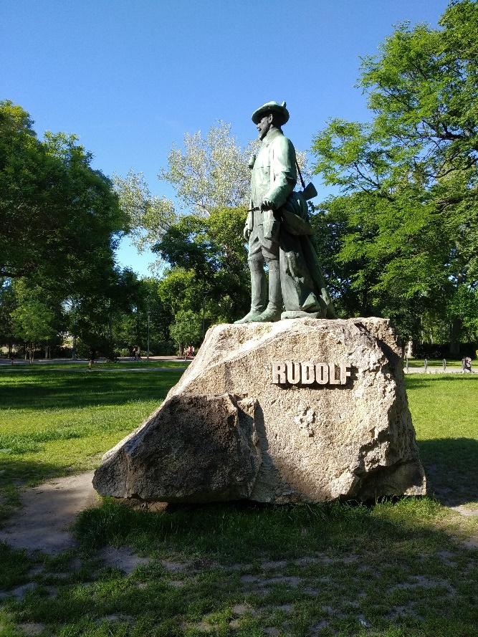
Gázrezső

Végleg kizöldült a trón-örökös. Oxidá-lódott, azért: régi hibája ez a bronz-nak. Lehetne raj-ta segíteni, dörzs-kefe, súrolószer, de igazán kár volna, mert ak-kor odalenne a patina, arról nem is beszélve, hogy manapság, ami-kor a liget-védészetnek egyre-másra esnek el a had-állásai, minden négyzetméternyi zöld felület külön áldást jelent a természet-kímélőknek. Egy majd három méter magas szobornak pedig igazán megvan a kiterjedése.
Na, komolyodjunk. Ott áll a derék Rezső királyfi immár huszonöt éve a Palmeház (nálam már így marad) oldalában, és gondterhelten néz a távolba, vajon mikor jön végre a hetvenkettes troli. Egy szava nem lehet, tere van, levegője van, nézője is akad mindig, mondjanak egy Habsburgot, aki nála jobban járt Magyarországon. Sissy, mondjuk, de ő csak fél pontot ér, mert született Wittelsbach, és csak belázasodott. (Jav: beházasodott.) De aztán kész, se egy Ferencz József, se egy Mária Terézia, se egy kettedik József, se egy Károly, se egy Ottó: nehéz idők járnak manapság a legitimistákra hazánkban. (Meg mindenki másra is, de ez most nem tartozik szorosan a tárgyunkhoz.) Hogy miért éppen ezzel a borissza nőcsábásszal vagyunk elnézőbbek (egészen a közelmúltig még tere is volt a Tisztviselőtelepen – bizony, bizony, a Rezső teret a királyfiról nevezték el anno, és a térnek sikerült túlélnie a diktatúra legsötétebb éveit is, a világosabbakról nem is beszélve: látják, megint tanultunk, szórakozva), arra történettudományos magyarázat nemigen adódik, legfeljebb néplélektani. Ezt a hatszáz éves kisebbségi érzést úgy igyekeztünk kompenzálni, hogy találtunk magunknak való Habsburgokat: bezzeg, ha ő került volna trónra, biztosan jobban ment volna a sorunk. Így vagyunk ezzel a fiatalemberrel is, aki harmincegy évesen golyót repített a fejébe, s ezzel keresztülhúzta minden számításunkat. Mert az se volt egy leányálom, ami ezután következett, de képzeljük el aztán a Ferencz Ferdinándot magyar királynak! Az biztosan nem lett volna fáklyásmenet!
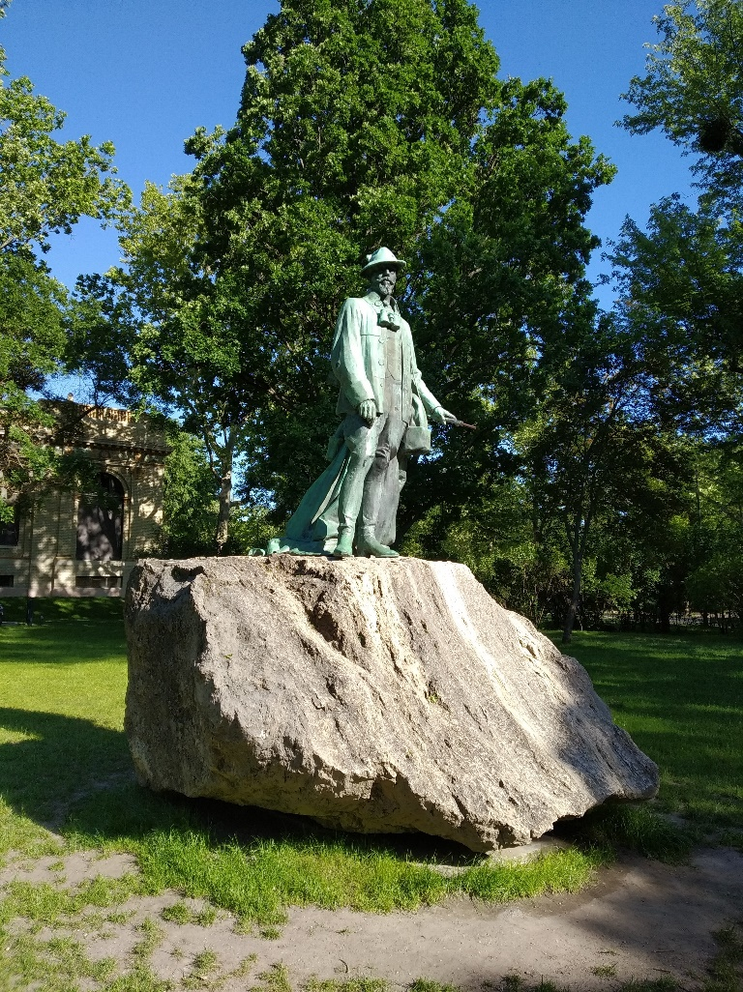
(Jegyezzük meg azért, hűen legendás objektivi-tásunkhoz, hogy a Rudolf-szobornak se volt mindig ilyen jó sora. 1908-ban, amikor fel-állították – akkor lett volna a modell ötven – a kritika szedte ízekre, 1950-ben pedig a szakik, mielőtt – felsőbb pa-rancsra – elszállítot-ták egy külvárosi raktárba. Csupán nyolcvanban reha-bilitálták, de csak részlegesen: akkor a Nagybereki Állami Gazdaság bejáratá-hoz került, mint egyszerű vadász. Ez egyébként nem lehetett ellenére, életében gyakran öltött álruhát, mint Harun Al Rasid, aki szeretett Mátyás királynak öltözni, hogy elvegyüljön a nép között. Aztán a következő rendszer-váltás visszavitte kiindulási helyére, a ligetbe: de, mint látható, korántsem biztos, hogy kitehetjük a pontot a történet végére.)
Ami mármost a művet illeti, én kedvelem. Ligeti, szegény, kilencszáz-háromban világcsúcsot ugrott az Anonymussal – az tényleg zseniális – s aztán mindenki azt várta tőle – ő is magától – hogy még azt is ugorja túl. Nem sikerült, persze, de néhány pompás szobor azért kikerült még a ke-ze alól. (Azt tudták, hogy a végrendelete szerint az Anonymus-szobor alá kellett volna temetni? Csak hát negyvennégy decemberében halt meg, amikor nemigen volt szezonja az extra temetéseknek – maradt a Kerepesi.)
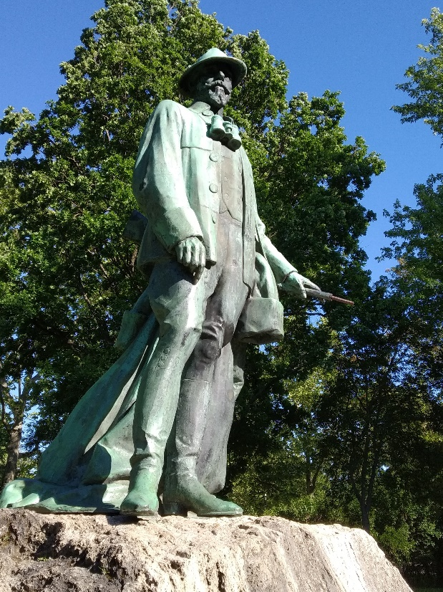
Ezt a Rudolfot a kora-beli kritika felségsértés vét-ségében marasztalta el: hogy lehet egy trónörököst egysze-rű vadászként ábrázolni? Akik mentegették, azt mondták, hogy egyfelől tényleg szeretett vadászni, másfelől meg az álruha, a népközelség, lásd mint fenn. Érdekes, azt senki se vette észre, hogy Ligeti Rudolfja egy fáradt, kiábrándult, öreg puskás ember – nem egy harmincegy éves ifjú. Akinek már a vadászat (jel-kép ez, ha nem tudnák!) se jelent örömöt: kilencszáz-nyolcban így láttatni egy Habsburgot, ahhoz bizony kellett merészség.
Mára meg örökzöld lett belőle. Igaz, hogy a fegyvere csővégét valaki lelopta a helyéről. Pacifista vagy hulladékgyűjtő, akárki volt is, ez azért gáz, Rezső.
Névjegy: Rudolf trónörökös. XIV. Zichy u., Városliget.
Alkotó: Ligeti Miklós. Felállítva: 1908, 1995.
Fotó: Tanyi Adrienne

